Цели и задачи:
Учить работать с пиктограммами.
Развивать произвольное внимание и воображение; развивать понимание мимических выражений и выражений лица.
Формировать знания об эмоциях. Актуализация позитивного эмоционального опыта.
Воспитывать простейшие эмоции - грусть, радость, страх, переживание и учить их выражать, распознавать с помощью пиктограмм.
Активизировать и обогащать словарный запас детей за счет употребление разнообразных прилагательных.
Развивать фразовую речь в процессе ответов на вопросы, интонационную выразительность.
Закреплять правильное отчетливое произношение звуков.
Продолжать совершенствовать диалогическую форму речи.
Воспитывать любовь к сказкам.
Учить сопереживать. Сочувствовать.
Воспитывать доброжелательное отношение к людям, стремление делать добрые дела, бережное отношение к природе.
Снять телесное эмоциональное напряжение с помощью упражнений и музыки.

Ход занятия:
Дети заходят в зал. Приветствуют гостей.
- Здравствуйте! Доброе день! доброе утро!
Воспитатель (обращается к детям): -Сегодня почтальон принес письмо!
« Дорогие дети! Пишут вам жители сказочной планеты. Уже много лет мы грустим, плачем и горюем. Мы забыли, что такое улыбка, смех, радость и счастье. Наша планета от печали может погибнуть. Очень просим Вас, помогите!»
- Кто из Вас хочет помочь жителям сказочной планеты?
- Ответы детей.
- Нам предстоит необычное путешествие, а отправимся - на ракете.
Лететь надо с хорошим настроением!
Работа детей с « пиктограммами», на стульчиках лежат комплекты пиктограмм на каждого ребенка.
Воспитатель: Покажите пиктограмму, отражающую ваше настроение? Дети выполняют задание, выбрав карточку, показывают её воспитателю.
Воспитатель:
-У всех хорошее настроение! Тогда в путь! Занимаем свои места в ракете, закрывайте глаза, полетели (звучит космическая музыка, открывается занавес).
- Наша ракета совершила посадку.
- Вот мы на сказочной планете! Здесь все так таинственно!
- Давайте, с первых минут встречи дарить её жителям только хорошее
радостное настроение.
-Будем знакомиться и называть своё имя ласково!
- Я Инночка Петровна.
Ответы детей:
- Я Ириночка, я Сашенька и т.д.
Воспитатель:
- Ребята, посмотрите, эти звезды не простые, они просят у нас помощи.
Давайте, подойдем к первой звезде. Какое у неё настроение?
Ответы детей:
- Злое. Гневное. Плохое,
Воспитатель:
- Приятно смотреть на человека с таким настроением?
Ответы детей:
- Нет не приятно, может у самого испортиться настроение и т.д.
воспитатель:
- В каких сказках мы встречаем героев, которые испытывают гнев?
Ответы детей:
- « Три поросенка», « Волк и семеро козлят», « Красная шапочка»,
« Снежная Королева», « Мойдодыр» и т.д.
- в сказке « Мойдодыр» гнев испытывал крокодил и мойдодыр.
Инсценировка ребенком отрывка из сказки.
- в сказке « Снежная королева», гнев испытывала - королева.
Инсценировка ребенком отрывка из сказки.
Воспитатель:
- Давайте, все вместе изобразим гнев, чтобы он ушёл со сказочной
планеты.
Дети изображают гнев.
Воспитатель (закрывает гневное выражение лица, изображенного на
звезде).
- Вот и ушел гнев, наша звезда стала яркой и красивой.
- Продолжим дальше наш путь. Ещё звезда. Какое у неё настроение?
- Ответы детей:
- Она боится. Ей страшно и т.д.
- Воспитатель:
- Вы, когда нибудь испытывали страх?
ответы детей:
- когда вижу большую собаку. Когда мама уходит в магазин, и я
остаюсь один и т.д.
Воспитатель:
- Давайте вспомним пословицы и поговорки о страхе.
Ответы детей:
- Пуганая ворона куста боится. Волков боятся в лес не ходить. У страха
глаза велики. Пуганый зверь - далеко бежит. Дрожит, как осиновый
листок.
Воспитатель:
- Давайте прочитаем стихотворение « По грибы», по строчкам.
Дети читают стихотворение по строчкам.
Мы ходили по грибы, Зайца испугались. Схоронились за дубы, Растеряли все грибы. А потом смеялись. Зайца испугались.
Воспитатель (закрывает на звезде изображение страха):
- Вот и ушел страх с этой планеты.
- Отправимся дальше. Что такое? И здесь требуется наша помощь,
- Какое настроение у этой звезды?
Ответы детей:
- Грустное, печальное.
Воспитатель:
- Что такое грусть?
Просмотр сюжета из сказки « Снежная королева». Воспитатель:
- Ребята, как мы можем помочь Герде?
Ответы детей:
- Помочь отогреть сердце Кая.
Опыты со льдом.
Каждому ребенку, воспитатель дает маленькие кусочки льда. Воспитатель:
- Как мы это с можем сделать?
Ответы детей:
- согреть своим дыханием. Теплом своих рук.
Воспитатель:
- Во, что превратились кусочки льда?
Ответы детей:
- В капельки воды. В воду.
Включается отрывок из мультфильма « Снежная королева».
Воспитатель:
- Ребята, мы сделали много доброго и хорошего.
- Как одним словом сказать, когда все вокруг улыбаются?
Ответы детей:
- Радость.
Воспитатель:
- Какие глаза у человека, когда он радуется?
Ответы детей.
Воспитатель:
- Что такое радость?
Ответы детей:
- Радость - когда мама рядом!
Просмотр отрывка из мультфильма « Мамонтенок».
Физминутка:
Мы по сказкам походили И о них поговорили, Мы в ладоши хлопали,
И ногами топали,
Наклонялись мы на раз, На два поднимались, Всем поулыбались, А потом похлопали, Ножками потопали.
Воспитатель:
- Ребята, давайте жителям « Сказочной планеты» оставим свои
улыбающиеся портреты, чтобы они нас никогда не забывали.
Работа детей за столами. Рисуют свои портреты с использованием
зеркальца.
Воспитатель:
- Мы сделали столько всего хорошего: избавили планету от слез и
печали. Страха и гнева.
Наше путешествие подошло к концу. Пора возвращаться домой. Занимайте свои места в ракете (звучит космическая музыка). Дети прощаются с гостями и возвращаются к себе в группу.

Шаблон портрета:

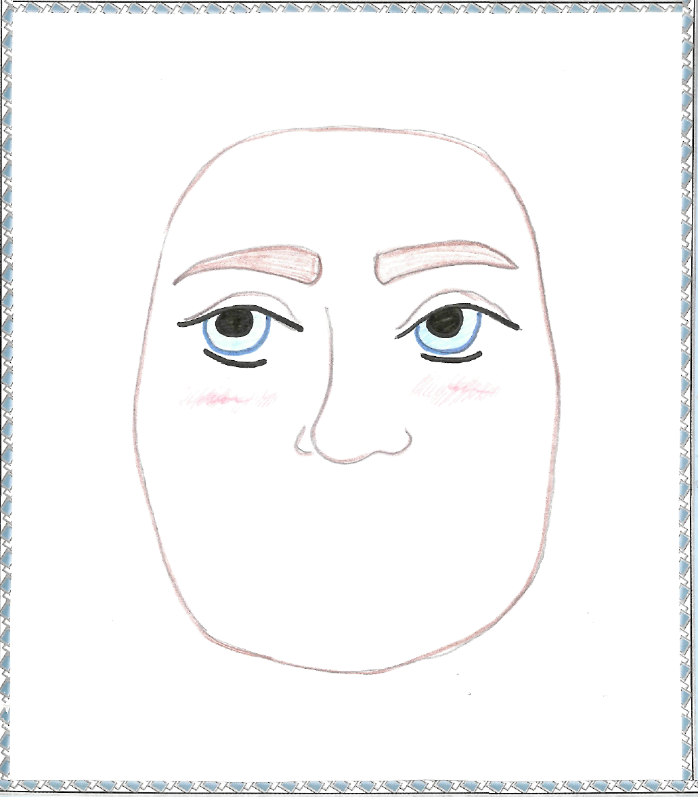

Наши работы:



